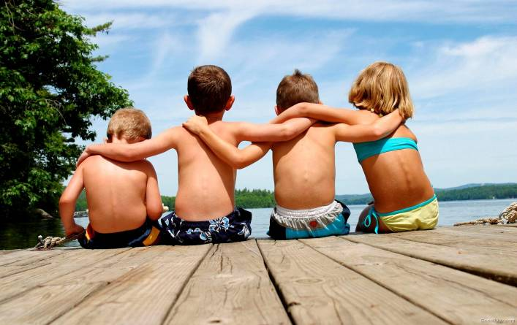

Занятие по теме" Воспитание толерантности и этнотолерантности".

Беседа: " Причины конфликта и как их избежать".

Цель: Ознакомить детей с понятием " конфликт" и " конфликтные ситуации".
Задачи: Способствовать формированию позитивного отношения к людям, желания овладеть навыками общения. Побуждать детей к сотрудничеству и взаимопониманию. Научить детей способам предупреждения конфликтов.
Материалы: Плакат" Нам нужны конфликты???
"Кирпичи", на которых написаны причины конфликтов.  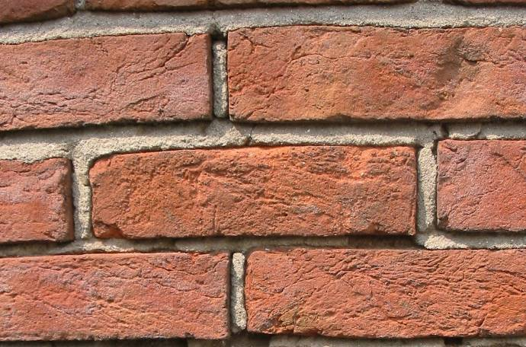
( Для стены из кирпичей можно использовать интерактивную доску).
Бумага А-;, цветные карандаши, ручка.

Ход занятия.

Просмотр мультфильма Гарри Бардин " Конфликт".

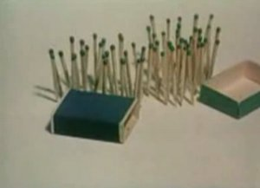
Беседа.

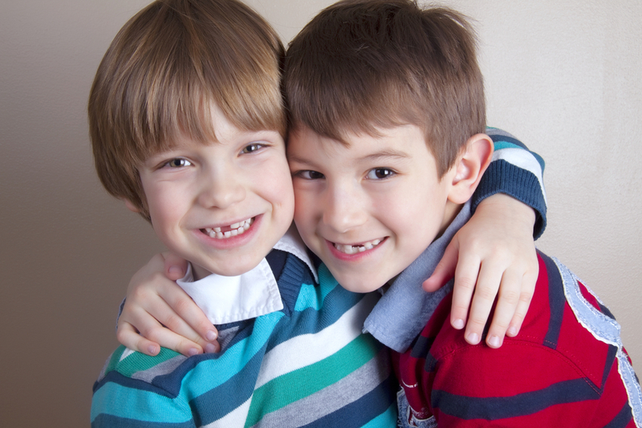
Воспитатель: Сейчас надо вспомнить с кем вы сегодня поругались или подрались, это записать на листе.

Послушайте несколько поговорок:
Без хорошего друга не узнаешь своих ошибок.
Верному другу цены нет.
Гору разрушает ветер, людскую дружбу - слово.
Дерево живёт корнями, а человек друзьями.
Друг научит, а недруг проучит.
Дружба крепка не лестью, а правдой и честью.
Нет друга - ищи, а нашёл - береги.

Друг - это тот, кто тебя понимает.
Друг - это тот, кто с тобою страдает.
Друг не покинет тебя никогда.
Друг останется с тобой навсегда.

Воспитатель: Попробуем вспомнить, с чего всё началось?
Лист предлагаю вам разделить пополам. Записывать начнём с последних фраз, с последних действий.
1.
2.
3. и так далее.
На второй половине листа пока ничего не пишем.
Листок бумаги отложите в сторонку.

Воспитатель: Предлагаю послушать притчу.

Как-то два друга шли по пустыне много дней. Однажды они поспорили, и один дал пощёчину другому. Его друг, почувствовал боль, но ничего не сказал. Молча, он написал на песке:" Сегодня мой самый лучший друг дал мне пощёчину".
Друзья продолжали идти, и через много дней оазис с озером, в котором стали купаться. Тот, который получил пощёчину, едва не утонул и его друг его спас.
Когда он пришёл в себя, то высек на камне:" Сегодня мой самый лучший друг спас меня".
Первый спросил его:
- Когда я тебя обидел, ты написал на песке, а теперь ты пишешь на камне. Почему?
И друг ответил:
-Когда кто-либо нас обижает, мы должны написать это на песке, чтобы ветры могли стереть это. Но когда кто-либо делает что-либо хорошее, мы должны высечь это на камне, чтобы никакой ветер не смог бы стереть это.
Научись писать обиды на песке и высекать радости на камне. Оставь немного времени для жизни! И пусть тебе будет легко и светло...

Воспитатель: Чему учит эта притча? Не держите в сердце обиду надолго, лучше помните хорошие поступки всегда!

Конфликт - это столкновение, противоречие, которое рождает враждебность, страх, ненависть между людьми.
Самый распространённый конфликт - неуправляемый конфликт.
Наступил на ногу. Нечаянно толкнул. И.........

Ручкой больно ткнул я в спину
Одноклассницу Марину,
Нужно с ней, вообще, построже,
Чтоб не строила мне рожи.

Другой вид конфликта - холодная напряженность ( внутренний конфликт)
Вы увидели как ваш друг( подруга) о чём-то смеётся с...............

Я свою соседку Олю
За косичку дёрнул в школе,
- Эта Оля мне опять
Не дала ответ списать.

Есть и третий вид конфликта - избегание, когда человек явно показывает, что не хочет с вами общаться.

Дружба мальчика забыта!
Что с ней стало? Умерла!
Умерла от плоских шуток,
Злых смешков и шепотков,
От мещанских прибауток
Дураков и пошляков.

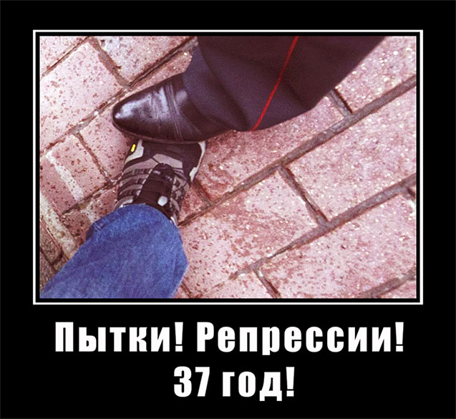
Воспитатель: Предлагаю вам взять наши листы бумаги.
Повернуть её чистой стороной. Лист так же разделить пополам.
Слева напишем 1 вид конфликта.
Вам сегодня кто-то наступил на ногу или толкнул.
Перечисляем, что вы будете делать.
А он.......
А я.........
А он.......
И так далее

Теперь заполним правую половину листа.
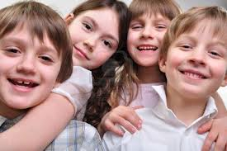
Помните, есть такое негласное правило " Я тебе наступил на ногу, наступи мне, а то мы поссоримся" Вот решение конфликта.

Слева пишем 2 вид конфликта.
Они стоят, смотрят на меня и смеются.
А я........
А они.........
А я ..........
И так далее.

Теперь на правой стороне придумайте сами вопросы и ответы,
так чтобы конфликт решился мирным путём.

Слева пишем 3 вид конфликта.
Он не захотел со мною разговаривать.
А я.....................
А он...............
А я...............
Я с ним больше не дружу.

Что же надо написать на правой половине, чтобы дружба
не оборвалась??
Может быть, он не стал со мною разговаривать,
потому что у него голова болит.
Напишите, что бы вы сделали.
Предлагаю вам подсказку, используйте слова:
-мне кажется
-может, я ошибаюсь
-может, ты со мной согласишься.

Воспитатель: Помните, вначале я предложила вам вспомнить, что же произошло у вас сегодня. Перевернем наш листок бумаги и посмотрим, что же там написано с левой стороны. Теперь попробуйте заполнить правую половину листа, так чтобы вы остались друзьями.

Никогда не меняйте друзей.
Их нельзя разменять как монету.
Вы поймёте это поздней -
Ближе друга на свете нету.

Никогда не теряйте друзей.
Ту потерю ничем не измеришь.
Старый друг не вернётся к тебе.
Новым другом его не заменишь.

И не стоит друзей обижать.
Станет раной на сердце обида.
Хоть друзья и умеют прощать,
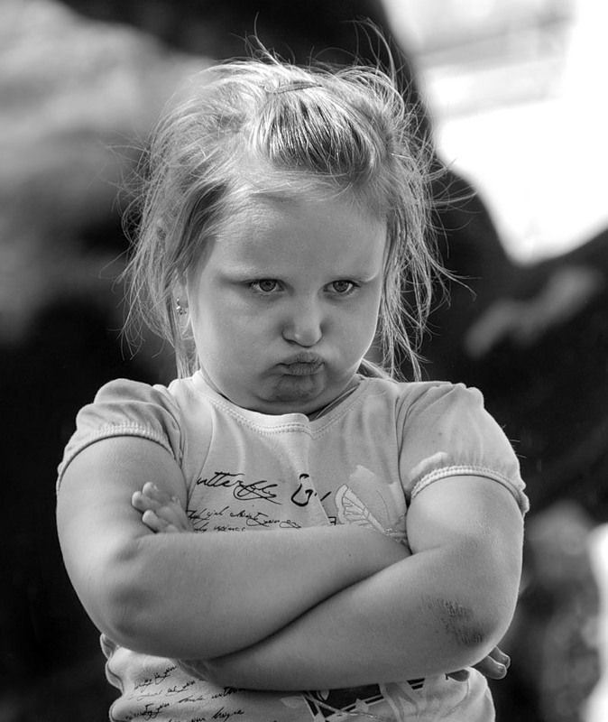
Дверь в их душу будет закрыта.

Нужно дружбу беречь всегда.
Это чувство длиннее века.
Лучший друг не предаст никогда.
Просто преданней нет человека.

Воспитатель: Предлагаю вам разрушить кирпичную стену конфликта. Для этого мы должны не только назвать причину конфликта, но предложить варианты во избежание серьёзных последствий конфликта.

Итог занятия.

Воспитатель: В начале нашего занятия мы просмотрели мультфильм Гарри Бардин " Конфликт", скажите, можно было избежать такого решения конфликта.
Помните, когда спички покинули коробок, они разделились на две команды. ---Почему?
-По какому признаку?
-Вам это что-нибудь напоминает?
-Что же им мешало жить дружно?
Стол переговоров - решение многих проблем. К чему привёл конфликт? К пожару! Можно сказать к войне.
В обществе нельзя жить без противоречий, люди всегда будут отличаться взглядами, вкусами и пристрастиями. Но эти противоречия нельзя доводить до конфликтов.
Чтобы сохранить душевное,
психическое и физическое здоровье, надо научиться предотвращать конфликты, а если конфликт уже разгорелся, нужно уметь из него выйти.
Появилось ли желание воспользоваться способами предотвращения и погашения конфликта?
Чтобы избежать конфликтов, необходимо посмотреть на ситуацию со стороны. А про себя сосчитать до 10 ( дать себе возможность остыть).

У меня теперь есть Друг.
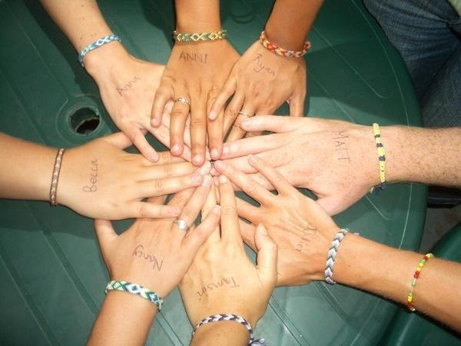
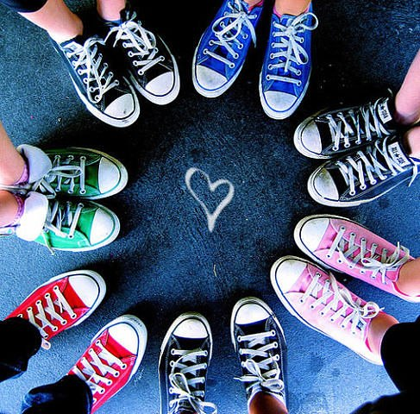
Преданный и верный.
Без него я как без рук.
Если откровенно!
.

